4,1% volt a munkanélküliségi ráta
A munkanélküliek száma 2023 októberében 202 ezer fő, a munkanélküliségi ráta 4,1% volt.
2023. augusztus–október az egy évvel korábbihoz képest:
A 2023. augusztus–októberi időszakban a 15–74 éves munkanélküliek száma 37 ezer fővel, 211 ezer főre, míg a munkanélküliségi ráta 0,7 százalékponttal, 4,3%-ra nőtt. A férfiak körében a munkanélküliek száma 111 ezer fő volt, munkanélküliségi rátájuk 0,7 százalékponttal, 4,3%-ra emelkedett. A nőknél a munkanélküliek száma 100 ezer fő volt, munkanélküliségi rátájuk 0,7 százalékponttal, 4,3%-ra növekedett.
A 15–24 éves munkanélküliek száma 44 ezer fő, munkanélküliségi rátájuk 13,8% volt. Az összes munkanélküli 20,7%-a ebből a csoportból került ki. A 25–54 éves korosztály munkanélküliségi rátája 0,5 százalékponttal, 3,7%-ra, az 55–74 éveseké 0,5 százalékponttal 3,3%-ra emelkedett.
A munkakeresés átlagos időtartama 9,0 hónap volt, a munkanélküliek 36,0%-a legalább egy éve keresett állást.
2023. október végén az egy évvel korábbihoz képest:
A Nemzeti Foglalkoztatási Szolgálat adminisztratív adatai szerint (https://nfsz.munka.hu/) a nyilvántartott álláskeresők létszáma 4,0%-kal, 226 ezer főre csökkent.
Sajtókapcsolat:
- kommunikacio@ksh.hu
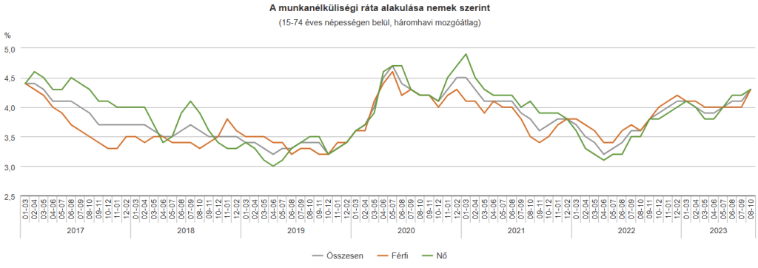 | © Központi Statisztikai Hivatal
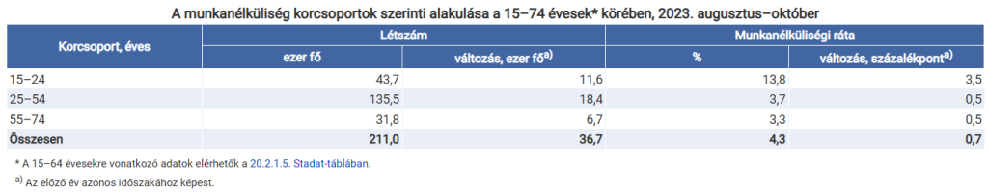 | © Központi Statisztikai Hivatal
Eredeti tartalom: Központi Statisztikai Hivatal
Továbbította: Helló Sajtó! Üzleti Sajtószolgálat
Ez a sajtóközlemény a következő linken érhető el:

